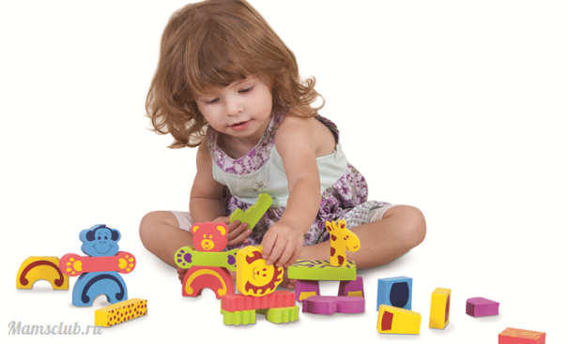
Умение самостоятельно играть является признаком взросления ребенка. Предлагаем советы родителям, как помочь малышу играть, не привлекая к этому процессу взрослых.
Умение ребенка играть самостоятельно следует всячески развивать. Но вовсе не потому, чтобы мама освободила свое время для выполнения домашних дел. Приоритетнее то, что этот навык – умение придумывать себе разные развлечения и интересные занятия – является признаком взросления ребенка. Чаще всего малыш может сам найти себе занятие на время, в среднем до 50–60 минут, к 3-му году жизни.
Но ошибочно думать, что 3-летний малыш без предварительной подготовки и помощи взрослых сумеет самостоятельно играть. Родителям важно создать для этого предпосылки и условия. Предлагаем советы, как научить ребенка играть самостоятельно.

Основные требования на пути к самостоятельности: с чего начать?
Для того чтобы малыш смог научиться играть самостоятельно, вам нужно:
- Выключить телевизор.
- Не перегружать ребенка занятиями.
- Научить ребенка, как играть самостоятельно.
- Периодически менять игрушки.
- Хвалить.

Первые шаги к самостоятельной игре
- Присядьте возле ребенка и поиграйте с ним, например, в машинки или магазин. Через некоторое время предложите ему сварить кашу для куклы Маши или уложить спать его любимую игрушку. Для этого вам нужно дать ему маленькое одеяльце, подушку, постель и предложить застелить ее самостоятельно. Оставьте его на 10-15 минут — пусть справляется сам. Возня с подушкой, простыней и т. д. будут развивать моторику рук.
- Меняйте игрушки – это увлекает малыша на некоторое время. При этом не стоит каждый раз покупать новые. Достаточно одну часть игрушек спрятать на некоторое время. Вы увидите, как он обрадуется своим новым старым игрушкам!
- Заботимся о безопасности. Создайте безопасные условия для самостоятельной игры ребенка. Так как какое-то время он будет без ежеминутного приглядывания взрослых, необходимо убедиться в отсутствии острых и режущих предметов, наполненных стаканов, розеток без заглушек.
- Когда ребенок играет самостоятельно, не забывайте его все время хвалить, оценивайте его творческий подход, спрашивайте у него, во что он играет. Пусть он почувствует, что его игры интересны и заслуживают внимания.
- Поддерживаем контакт. Отзывайтесь на вопросы ребенка сразу же, где бы ни находились. Это поможет ему не чувствовать тревогу из-за ощущения одиночества во время игры.
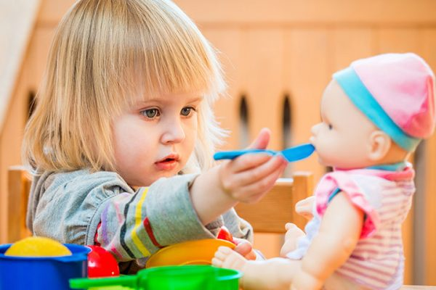
- Помогаем достичь цели игры. Подсказывайте ребенку правильное решение, если он не может справиться в одиночку и готов бросить игру. Нередко дети начинают капризничать, если им не удается собрать фигуру из конструктора или воедино весь пазл. Немного взрослой помощи – и игра продолжается.
- Увеличиваем время самостоятельной игры. Старайтесь продлевать время самостоятельной игры, время от времени подсказывая ребенку идеи для нового занятия.
- Приветствуем сюжетные игры. Помните, что самостоятельная игра создает предпосылки для перехода к более сложным формам сюжетной игры. А это фактор умения ребенка играть и общаться со сверстниками.

Приучение ребенка к самостоятельной игре нужно начинать постепенно и при условии, что малыш спокоен, отдохнул, здоров, сыт и находится в хорошем настроении. Родителям важно ощущать чувство меры, которое подскажет, сколько времени их ребенок может обходиться без присутствия взрослых.
Демонстрируйте искреннюю гордость результатами самостоятельной игры ребенка. К примеру, если малыш рисовал, повесьте его рисунки на видное место и покажите папе, когда он вернется домой с работы.

